

**Manual de usuario**

**Implementación Banner**

**Acceso a Banner**

|  |  |  |  |
| --- | --- | --- | --- |
| **Versión** | **Fecha** | **Elaborado** | **Descripción del Cambio** |
| 1.0 |  |  | Documento Inicial |

Contenido

I. Ingreso a Banner 3

II. Cambio de idioma 4

# Ingreso a Banner

Ingresar al siguiente link: <https://upcbx-bxe.laureatesis.net/applicationNavigator>

Posteriormente, utilizar el ID y contraseña asignados e iniciar sesión.

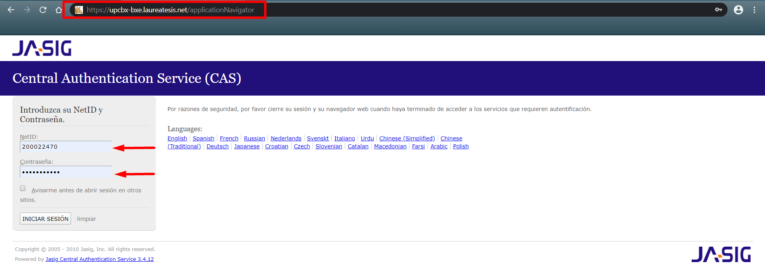

Al ingresar a la plataforma Banner se podrá buscar los módulos que se requieran, por ejemplo “*SPAIDEN*, *SMAPRLE*, *SMAPROG*, etc.”

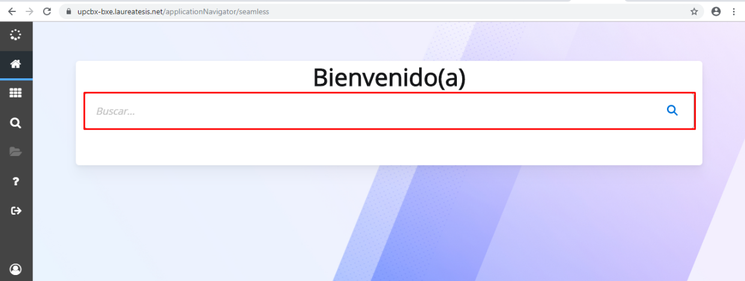

# Cambio de idioma

Luego de ingresar a Banner, es probable que los nombres de los campos aparezcan en Ingles a pesar de haber elegido “Spanish” en la pantalla de Acceso.

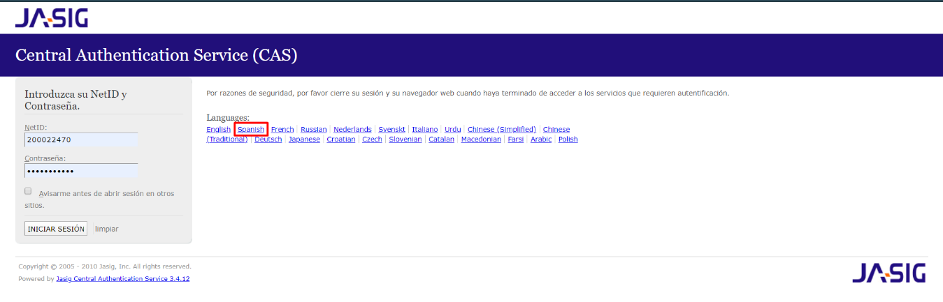

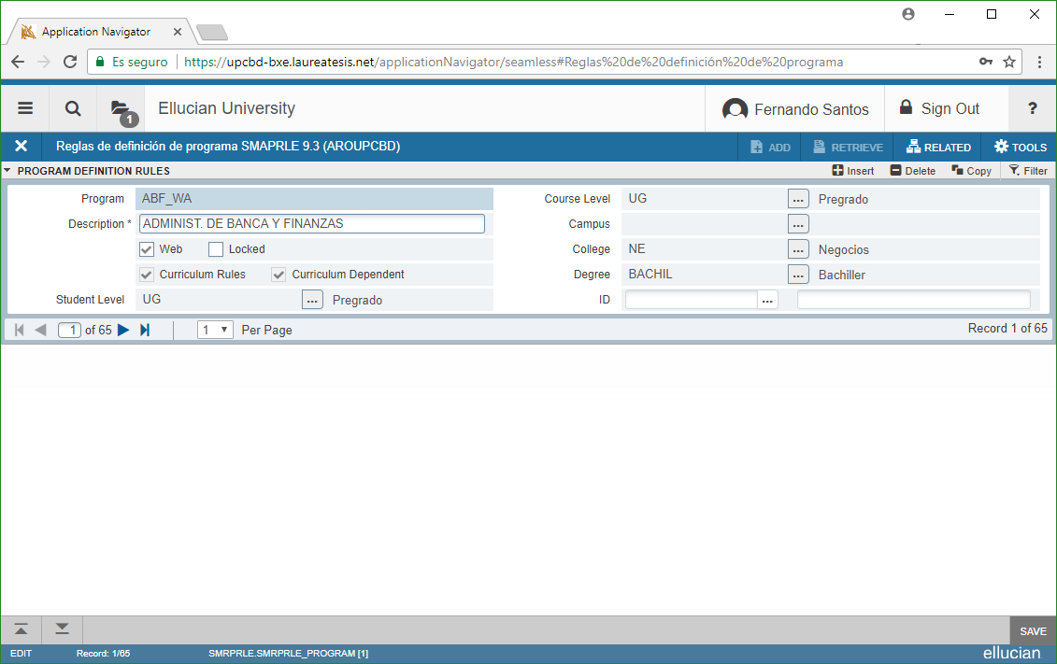

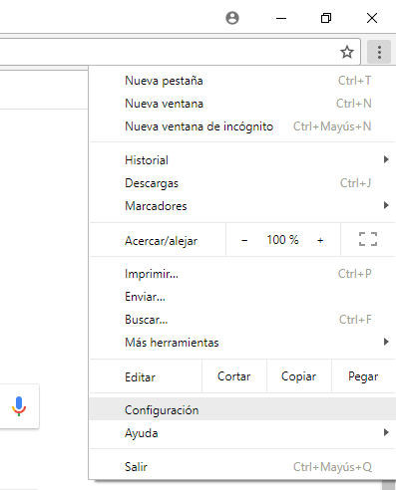Se debe acceder a la configuración del navegador.

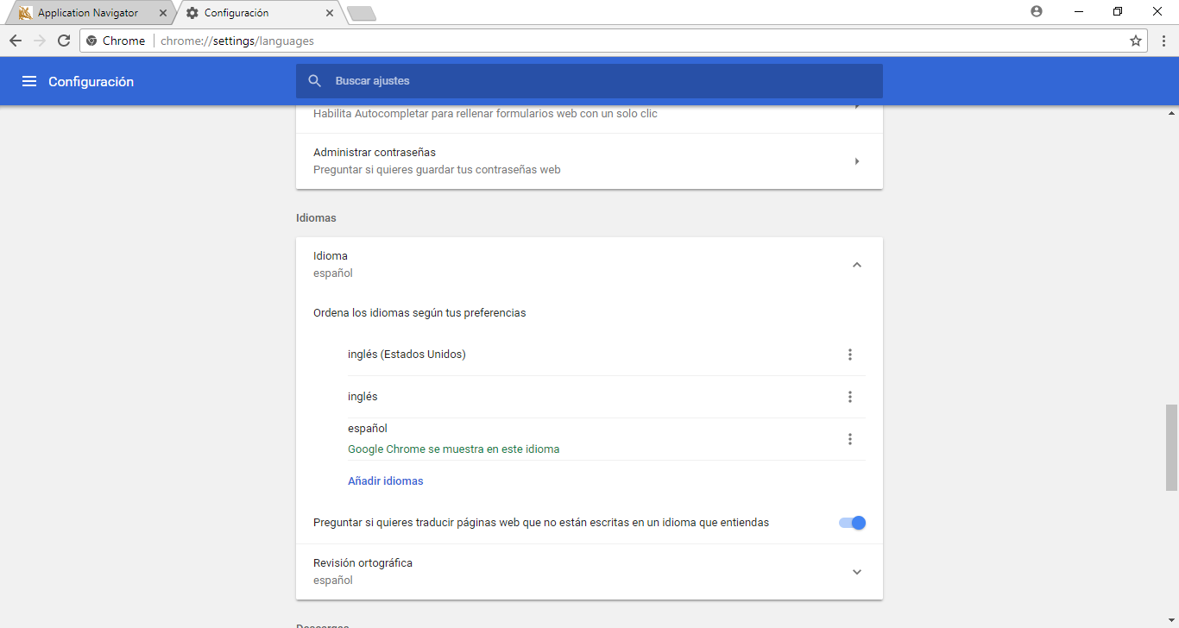En la parte correspondiente al Idioma debe añadirse “Español” en caso no esté disponible.

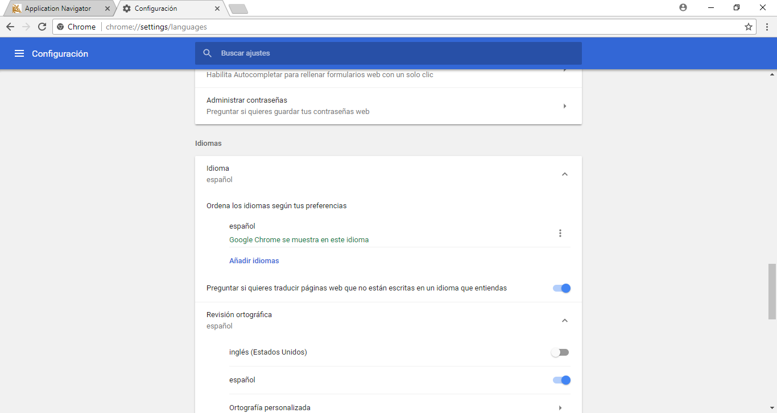Luego de que “Español” este seleccionado por defecto, es necesario eliminar los otros idiomas que se encuentren instalados.

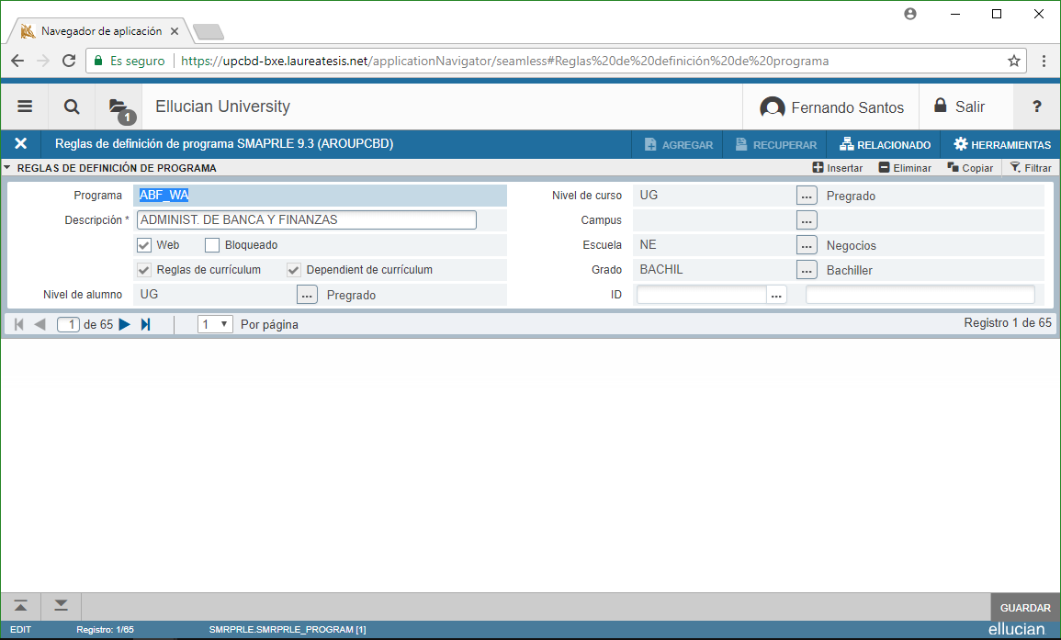Al volver a ingresar los nombres de los campos aparecerán en español.